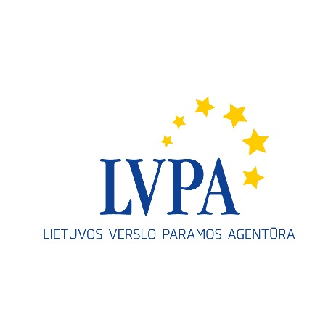

Klasterių forumas

2019 m. sausio 23 d. 13:00 val.
Verslo centras „Business Hive Vilnius“,
Savanorių pr. 178F, Vilnius

12:30 – 13:00 | Dalyvių registracija ir pasitikimo kava.
13:00 – 13:10 | Forumo atidarymas.  Lietuvos klasterių asociacijos vykdantysis direktorius Marius Pareščius.
13:10 – 13:30 | INOLINK projekto galimybės klasteriams, veiklų ir pasiektų rezultatų pristatymas.  Mokslo, inovacijų ir technologijų agentūros „InoLink“ projekto vadovė Jolita Razumienė
13:30 – 14:00 | Pridėtinės vertės kūrimo grandinė.  Lietuvos inovacijų centro Inovacijų ir paslaugų departamento vadovas Artūras Jakubavičius.
14:00 – 14:15 | Kavos pertrauka.
14:15 – 15:15 | ES investicijos eksporto plėtrai: priemonių „Verslo klasteris LT“ ir „Naujos galimybės LT“ pristatymas.  Lietuvos verslo paramos agentūros Verslo skatinimo projektų skyriaus vedėja Gintarė Kuncaitytė ir ekspertė Giedrė Indriulienė.
15:15 – 15:45 | Mokesčių lengvatos vykdantiems MTEPI veiklas.  Lietuvos inovacijų centro Inovacijų ir paslaugų departamento vadovas Artūras Jakubavičius.
15:45– 16:30 | Klausimai, diskusijos, veiklos galimybių ir planų aptarimas neformalioje aplinkoje.

